Календарно-тематический план
воспитательной работы пришкольного лагеря «Радуга»

на 2024 год 1 смена
патриотическая направленность
«Орлята России»»
Период | День | Мероприятия
 | 1 день  Организационный период  03.06.2024  "Здравствуй лагерь". | 1.Организационные мероприятия по приему детей и распределению по отрядам и размещению;  2. Минутка здоровья. Беседа «Будь осторожен с огнем», «Осторожно: клещ» «Правила поведения в жаркую погоду»  3. Игровой час «Играю я – играют друзья» (уровень отряда)  4.Общий сбор участников «День защиты детей» (уровень лагеря)  5. Вводные инструктажи по технике безопасности и правилах жизни лагерной смены, инструктаж по ПДД, правилам противопожарной безопасности.  6. Спортивные игры на свежем воздухе
 | 2 день  Формирование отрядов.  Погружение в игровой сюжет смены  04.06.2024  "Мы Орлята" | 1. Ознакомление с планом работы лагеря. Инструктаж по ТБ. Минутки здоровья  2. Творческая встреча орлят «Знакомьтесь, это – мы!» (уровень лагеря)  3. Тематический час «Открывая страницы интересной книги» (уровень отряда)  4.Минутка здоровья. «Мой рост и мой вес».  5. Спортивные игры на свежем воздухе  6. Акция «Чистый двор»
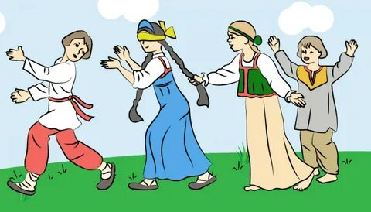 | 3 день  Тематический день «Национальные игры и забавы»  05. 06.2024 | 1. Ознакомление с планом работы лагеря. Инструктаж по ТБ.  2. Игровая программа «Мы – одна команда!» (уровень лагеря)  3. Время отрядного творчества «Мы – Орлята!» (уровень отряда)  4. Минутка здоровья «Правильное питание – залог здоровья!»  5. КТД "КЛАССики"  6.Подвижные игры на воздухе, веселые старты.  7. Акция «Чистый двор»
 | 4 день  Тематический день «Устное народное творчество»  06.06.2024 | 1. Ознакомление с планом работы лагеря. Инструктаж по ТБ.  2. Конкурс знатоков «Игровая программа по сказкам А.С.Пушкина » (уровень отряда)  3. КОСПЛЕЙ по сказкам А. С. Пушкина «Там, на неведомых дорожках» (уровень лагеря)  4. Минутка здоровья. «Путешествие в страну Витаминию».  5. Акция «Чистый двор»
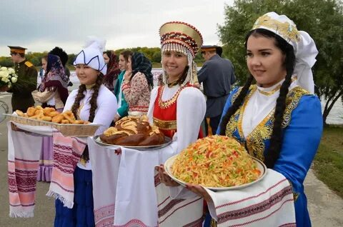 | 5 день  Тематический день «Национальная кухня»  07.06.2024 | 1. Ознакомление с планом работы лагеря. Инструктаж по ТБ.  2. Настольная игра «Экспедиция вкусов», (уровень отряда)  3. Костюмированное кулинарное шоу «Шкатулка рецептов» (уровень лагеря)  4. Минутка здоровья «Витамины на грядке"  5. Творческий кулинарный батл "Я-шеф повар", мастер-класс  6. Акция «Чистый двор»
 | 6 день  Тематический день «Национальные и народные танцы»  10.06.2024 | 1. Ознакомление с планом работы лагеря. Инструктаж по ТБ.  2.Минутка здоровья «Солнечный ожог. Первая помощь при ожоге»  3. Танцевальный флешмоб «В ритмах детства» (уровень отряда)  4. Танцевальная программа «Танцуем вместе!» Мастер- класс от вожатых (уровень лагеря)  5. Практические занятия с привлечением сотрудников МЧС «Правила поведения при ЧС»  6. Подвижные игры на воздухе, веселые старты.  7. Акция «Чистый двор»
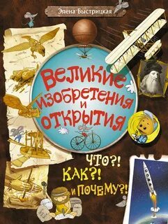 | 7 день  Тематический день «Великие изобретения и открытия»  11.06.2024 | 1. Ознакомление с планом работы лагеря. Инструктаж по ТБ.  2. Научно-познавательные встречи «Мир науки вокруг меня» (уровень отряда)  3. Конкурсная программа «Эврика!» (уровень лагеря) 4. Подвижные игры на воздухе, веселые старты,  5.Минутка здоровья. «Осанка – основа красивой походки».  6. Поход в музей, выставка "От монет до купюр"  7. Акция «Чистый двор»
 | 8 день  Тематический день «Природное богатство и полезные ископаемые»  13.06.2024 | 1. Ознакомление с планом работы лагеря. Инструктаж по ТБ.  2. Экскурсия в парк «Кладовая природы» (уровень отряда)  3. Создание экологического постера и его защита (уровень лагеря)  4. Информационные пятиминутки: "Природные богатства и полезные ископаемые"  5.Минутка здоровья. «Осторожно, клещ!» (оказание первой медицинской помощи при укусах насекомых)  6. Акция «Чистый двор»
 | 9 день  Тематический день «Прикладное творчество и народные ремёсла»  14.06.2024 | 1. Ознакомление с планом работы лагеря. Инструктаж по ТБ.  2. Мастер-классы «Умелые ручки» (уровень отряда)  3. Игра по станциям «Твори! Выдумывай! Пробуй!» (уровень лагеря)  4. Мастер- класс, Конкурс рисунков "Я-художник, я так вижу"  5. Выставка поделок из природного материала  6. Минутка здоровья. «Какие цветы нас лечат»  7. Поход в музей. Мастер-класс "Алых ягод россыпь"  8. Акция «Чистый двор»
 | 10 день  Тематический день «Открытые тайны великой страны»  17.06.2024 | 1. Ознакомление с планом работы лагеря. Инструктаж по ТБ.  2. Тематический час «Открываем Россию» (уровень отряда)  3. Телемост «Содружество орлят России» (уровень лагеря)  4. Праздничная танцевальная программа «В кругу друзей» (уровень лагеря)  5. Минутка здоровья «Вредные привычки»  6. Акция «Чистый двор»
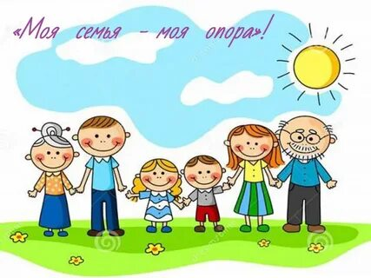 | 11 день  Тематический день  «Я и моя семьЯ»  18.06.2024 | 1. Ознакомление с планом работы лагеря. Инструктаж по ТБ.  2. Творческая мастерская «Подарок своей семье» (уровень отряда  3. Гостиная династий «Ими гордится Россия» (уровень отряда/лагеря)  4. Минутка здоровья «Предметы личной гигиены»  5. Спортивные игры на свежем воздухе  6. Акция «Чистый двор»
 | 12 день  Тематический день  «Я и мои друзьЯ»  19.06.2024 | 1. Ознакомление с планом работы лагеря. Инструктаж по ТБ. 2. Большая командная игра «Физкульт-УРА!» (уровень лагеря)  3. Время отрядного творчества и общий сбор участников «От идеи – к делу!» (уровень отряда и лагеря)  4. Минутка здоровья «Чистая вода нужна всем»  5. Подготовка к закрытию лагерной смены  6. Акция «Чистый двор»
 | 13 день  Тематический день  «Я и моя РоссиЯ»  20.06.2024 | 1. Ознакомление с планом работы лагеря. Инструктаж по ТБ.  2. Подготовка к празднику «Создаём праздник вместе» (уровень отряда)  3. Праздничный калейдоскоп «По страницам нашей книги» (уровень лагеря)  4. Конкурс рисунков "Мы любим Россию!"  5.Конкурс по изготовлению самой большой матрёшки  4. Минутка здоровья. Закаливание  5. Акция «Чистый двор»
 | 14 день  Тематический день  «Я и моя РоссиЯ»  21.06.2024 | 1.Ознакомление с планом работы лагеря. Инструктаж по ТБ.  2. Минутка здоровья. Оказание первой медицинской помощи при переломах  3. Свеча памяти, посвященная началу ВОВ  4. Конкурс военной песни и стихов «Нас война отметила меткой особенной…»  5. Конкурсная программа «Огонь, вода и медные трубы»  6.Конкурс плакатов «Миру-мир!»  7.Поход в школьный музей.  8. Тематическое мероприятие "Тот самый первый день войны..."  9. Акция «Чистый двор»
 | 15 день  Итоговый период смены. Выход из игрового сюжета.  24.06.2024 | 1. Ознакомление с планом работы лагеря. Инструктаж по ТБ.  2. Итоговый сбор участников «Нас ждут новые открытия!» (уровень отряда)  3. Линейка закрытия смены «Содружество Орлят России» (уровень лагеря)  4.Минутка здоровья «Поделись улыбкою своей»  5.Подвижные игры на воздухе, веселые старты.  6. Акция «Чистый двор»

